Санкт-Петербургский политехнический университет Петра Великого

Институт компьютерных наук и технологий

Кафедра компьютерных систем и программных технологий

**Отчет по лабораторной работе №5**

по дисциплине «Базы данных»

«Триггеры, вызовы процедур»

Работу выполнила

студентка гр. 43501/3

К.В. Ардашова

Проверил преподаватель

А.В. Мяснов

«___»_____________2016г

Санкт - Петербург

2016

**Цель работы**

Познакомиться с возможностями реализации более сложной обработки данных на стороне сервера с помощью хранимых процедур и триггеров.

**Программа работы**

1. Создать два триггера: один триггер для автоматического заполнения ключевого поля, второй триггер для контроля целостности данных в подчиненной таблице при удалении/изменении записей в главной таблице.
2. Создать триггеры в соответствии с индивидуальным заданием.

**Ход работы**

**1. Триггер для автоматического заполнения ключевого поля**

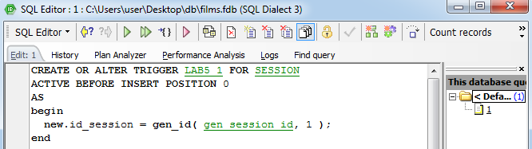

Так как используется функция gen_id генератора, создается генератор gen_session_id с начальным значением 99999 (наибольшее значение id_session в таблице SESSION).

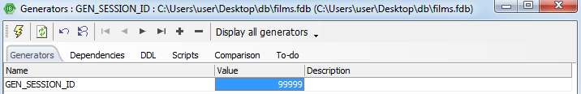

Создан триггер:

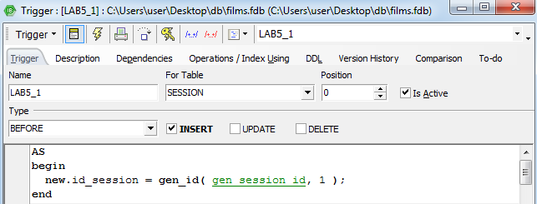

Триггер активен, можно проверить его работу:

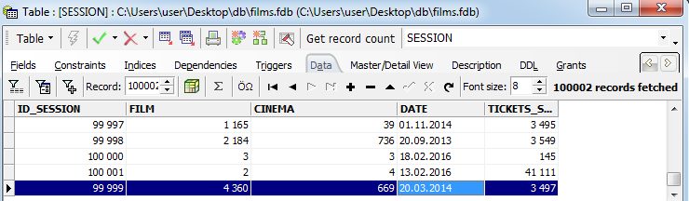

Поле id_session заполняется автоматически после заполнения всех остальных полей вручную. Значение инкрементируется при следующем вызове insert (создание новой записи).

**2. Триггер для проверки целостности данных в подчиненной таблице при удалении/изменении записей в главной таблице.**

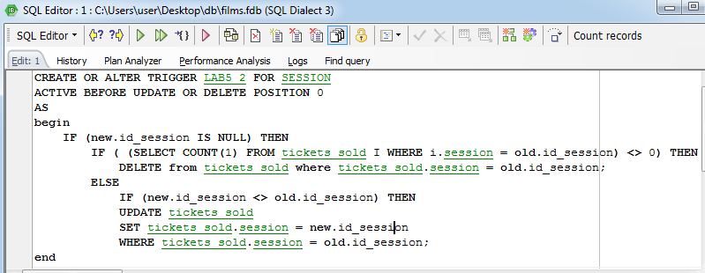

Создан триггер:



Например, при удалении строк главной таблицы, которые ссылаются на подчиненную, удаляются строки и в подчиненной таблице без сообщения об ошибке (при отсутствии триггера эта операция не прошла бы).

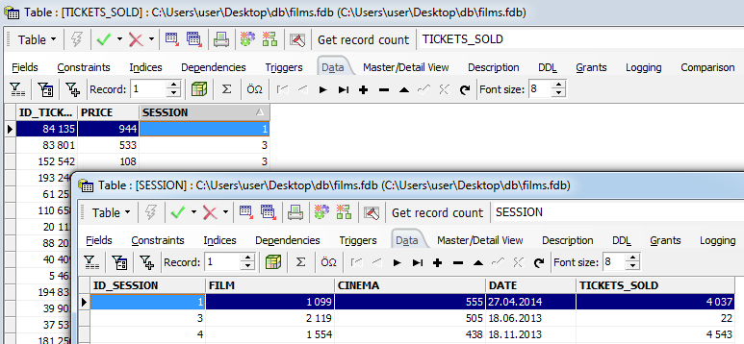

В данном примере удалены записи из SESSION с id_session 0 и 2. Ссылающиеся на данные id_session записи таблицы TICKETS_SOLD удалились.

**3. Пересчет рейтинга при получении фильмом награды.**

Пусть рейтинг рассчитывается следующим образом:

$$rating=max-\left(\frac{max-avg}{awards+1}\right), где$$

max – максимально возможное значение рейтинга,

avg – средняя оценка фильма среди пользователей,

awards – число наград фильма.

Эта формула описывается в создаваемом триггере.

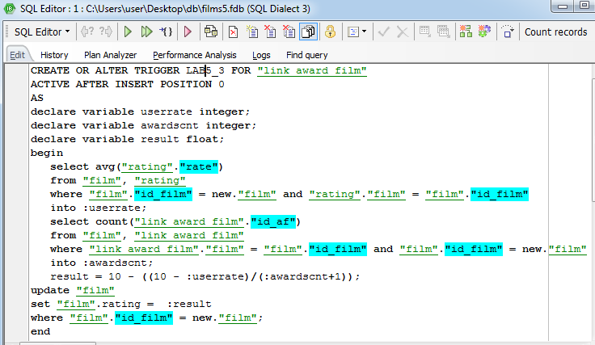

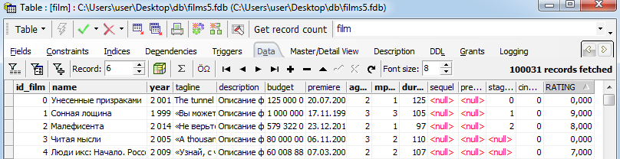

В начале эксперимента поле RATING было обнулено. Путем добавления наград в таблицу link_film_award рейтинг пересчитался.

**4. Автоматическое заполнение возрастных ограничений при добавлении жанра к фильму.**

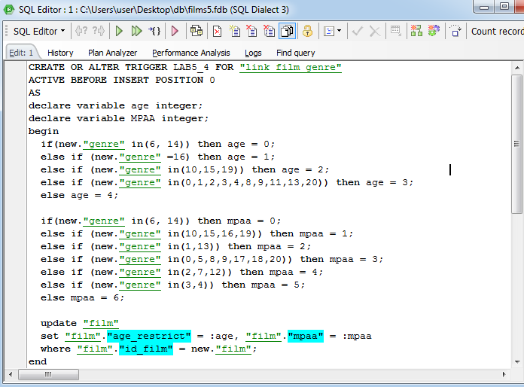

Перед описанием логики триггера была проведена работа по определению соответствия возможных возрастных ограничений для жанра.

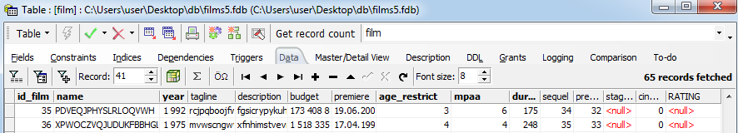

Для фильма id=35 определен жанр «короткометражка», автоматически проставлены соответствующие ограничения (16+, не получил рейтинг MPAA).

Для фильма id=36 определен жанр «взрослые», автоматически проставлены соответствующие ограничения (18+, 17+ MPAA).

**Выводы**

Триггеры позволяют контролировать любые операции с данными в БД на стороне базы.

С их помощью можно проверять наличие необходимых полей в записи или их соответствие определенному диапазону, изменять данные при несоответствии.

Использование триггеров позволяет проверять целостность данных до и после удаления или изменения записей в таблицах.

Удобно с помощью триггеров генерировать новые значения согласно бизнес-логике приложения, для которого используется база данных. Возможно достаточно гибко задавать условия, при которых происходят те или иные действия, а также выбирать одни или другие операции при одном и том же действии в зависимости от полей строк, над которыми производится операция.